1. Struktura hmoty

Hmota je tvořena z hlediska vnějšího pohledu různými látkami.

Následující schéma uvádí tento pojem do souvislosti s dalším
členěním:
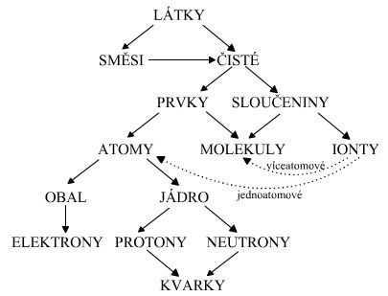

Atomy jsou tvořeny elementárními částicemi (pojem původně vyhrazený pro nedělitelný útvar bez vnitřní struktury)
Elementární částice dnes – cca 100 částic
+ 100 antičástic
Následující schéma naznačuje zjednodušeně členění elementárních částic.
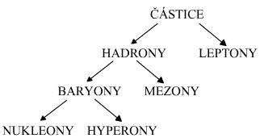

Leptony
- vyznačují se slabými interakcemi
- nemají vnitřní strukturu
- lze je považovat za fundamentální částice

Leptonové číslo pro leptony: | ½
Leptonové číslo pro antileptony: | -½
Náboj: | O nebo -1

Nábojová čísla a hmotnosti leptonů
 |  | Z | m(u)
elektron | e⁻ | -1 | 5,5 . 10⁻⁴ (m₀)
elektronové neutrino | ν_{e} | 0 | ≤5 . 10⁻⁹
mion | μ⁻ | -1 | 0,1135
mionické neutrino | ν_{μ} | 0 | < 505.10⁻⁴
tauon | τ⁻ | -1 | 1,908
tauonické neutrino | ν_{τ} | 0 | < 0, 26
Doba života mionu a tauonu je krátká (10⁻⁶, resp. 10⁻¹³ s).

Zákon zachování leptonového čísla:
celkové leptonové číslo je před interakcí a po ní stejné
Celkové leptonové číslo je před interakcí a po ní stejné

Hadrony (je jich cca 200)
 |  | spin
Mezony: |  | 0 nebo celočíselný
Baryony: | nukleony (proton, neutron) | 1/2, 3/2
Baryony: | hyperony (částice těžší než nukleony) | 1/2, 3/2

Baryonové číslo pro baryony: | 1
Baryonové číslo pro antibaryony: | -1
Baryonové číslo pro mezony a leptony: | 0
Platí zákon zachování baryonového čísla

Fundamentální částice
Velký počet hadronů a antihadronů je dán představou o jejich vnitřní struktuře, které jsou tvořeny malým počtem fundamentálních částic druhého typu, tzv. kvarků
(je jich 6 druhů, mají baryonové číslo B= 1/3 a zlomkový elektrický náboj Z= 2/3 nebo - 1/3)

Označení kvarků - termín „vůně“ (flavour)
Vlastnosti kvarků :
kvark | vůně | hmotnost (u)
d | down | 0,0086
u | up | 0,0054
s | strange | 0,17
c | charm | 1,61
b | bottom | 4,56
t (1994) | top | 193
nábojové číslo | Z
podivnost (strangeness) | S
půvab (charm) | C
krása (beauty) | B
pravda (truth) | T

Pravidla pro kvarkovou skladbu hadronů:
- baryon obsahuje vždy tři kvarky antibaryon obsahuje tři antikvarky
Vlatnosti některých baryonů
 | hmotnost (u) | Z | kvarkové složení
p | 1,0072765 | +1 | uud
n | 1,0086650 | 0 | udd
Λ | 1,198 | 0 | uds
Σ⁺ | 1,227 | +1 | uus
Σ⁻ | 1,277 | -1 | dds
Ω⁻ | 1,795 | -1 | sss
Λ_{c}⁺ | 2,42 | +1 | udc

- mezon obsahuje jeden kvark a jeden antikvark
Vlastnosti některých mezonů
 | hmotnost (u) | Z | kvarkové složení
π⁺ | 0,150 | +1 | uđ
π⁻ | 0,150 | -1 | dū
πº | 0,145 | 0 | uū nebo dđ
K⁺ | 0,530 | +1
K⁻ | 0,530 | -1
Φ | 1,095 | 0 | atd….
J/Ψ | 3,32 | 0
Dº | 2,00 | 0
D⁺ | 2,005 | +1

- baryonová, nábojová a další kvantová čísla kvarků se sčítají dávají kvarku pozorované vlastnosti
Příčinou soudržnosti kvarků jsou tzv. silné interakce (je cca 100 x silnější než interakce elektromagnetické).
Silná interakce:
- je zprostředkována výměnnou jiné částice, která má velmi krátkou dobu života (tato částice je po emisi jednou částicí okamžitě absorbována druhou interagující částicí – nelze ji proto jako částici zaznamenat -virtuální částice)
- kvanta silového pole mezi kvarky se nazývají gluony, které jsou nehmotné a nemají elektrický náboj
- působení interakcí mezi kvarky je omezeno na malý prostor

- kvarky nemohou existovat samostatně (k jejich uvolnění by bylo zapotřebí extrémně vysoké energie) – proto pozorujeme pouze jejich přeskupování za vzniku jiných mezonů a hadronů.

- proces výměny je komplikovaný, neboť každý kvark může existovat ve třech kvantových stavech označovaných jako barva (červená, modrá, zelená)

- Pojem barva lze si lze představit jako „velmi silný” elektrický (barevný) náboj, který je podstatou silné interakce
- podle teorie musí být vznikající hadron ⇒ kvarky se musí vhodně kombinovat (analogie se skládáním barev v barevné fotografii)

- při výměně gluonu mezi dvěma kvarky mění oba kvarky svou barvu tak, aby hadron zůstal bezbarvý
Elementární a fundamentální částice pro oblast atomů, jader
a jejich radioaktivní přeměny
je dána pouze čtyřmi fundamentálními částicemi první generace
elektron | e⁻
elektronové neutrino | ν_{e}
kvark u | u
kvark d | d
Další generace fundamentálních částic vytvářejí neobvyklé a nestálé hadrony při interakci částic s vysokou energií.

Existují i neobvyklé kombinace dalších leptonů a hadronů – vznikající atomy se nazývají exotické

Možné jsou i antiatomy, které jsou tvořeny pouze antičásticemi (poprvé v r. 1996)
2. Atomové jádro a jeho stabilita

Atom je nejmenší hmotnou a chemicky nedělitelnou částicí.
Je tvořen jádrem, které obsahuje protony a neutrony, a elektronovým obalem.

Elementární částice tvořící atom
Elementární částice | Objevitel (rok) | Hmotnost |  | Náboj  e/C | Symbol
Elementární částice | Objevitel (rok) |  | m/u | Náboj  e/C | Symbol
proton | Rutherford (1920) |  | 1,0072 | kladný  1,60210 . 10⁻¹⁹ | p⁺ nebo ¹₁p
neutron | Chadwick (1932) |  | 1,0086 | nemá náboj | n⁰ nebo ¹₀n
elektron | Thomson (1897) |  | 5,4857 . 10⁻⁴ | záporný  1,60210 . 10⁻¹⁹ | e⁻ nebo ⁰₋₁e
- protonové (atomové) číslo Z (počet protonů v jádře),
- neutronové číslo N udává počet neutronů
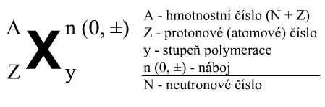
nukleonové číslo N+Z

- Soubor atomů, které mají stejné atomové číslo Z (N mohou mít různé) se nazývá prvkem

- Soubor naprosto identických atomů, které mají stejné atomové číslo Z a neutronové číslo N, přičemž Z ≠ A (jediná výjimka je jádro lehkého vodíku ¹₁H), se nazývá nuklidem
- Pojem izotop je nutno na rozdíl od pojmu nuklid chápat spíše kvalitativně. Tento pojem vyjadřuje skutečnost, že prvek je tvořen několika typy jader, tedy atomy, které mají stejné Z, ale mohou se lišit počtem neutronů v jádře. Použití pojmu izotop (izotopy) snad nejlépe vyplyne z tvrzení: Vodík je přírodě zastoupen třemi izotopy. Jsou to nuklidy ¹₁H, ²₁H a ³₁H.

Prvky polyizotopické
Prvek | A_{r} _{(stř.)} | Izotop | Výskyt v přírodní izotopové směsi  (%) | A_{r}
Vodík | 1,0179 | ¹H | 99,985 | 1,007825
Vodík | 1,0179 | ²H | 0,015 | 2,014102
Lithium | 6,941 | ⁶Li | 7,52 | 6,015126
Lithium | 6,941 | ⁷Li | 92,48 | 7,016005
Uhlík | 12,011 | ¹²C | 98,892 | 12,00000
Uhlík | 12,011 | ¹³C | 1,108 | 13,003354
Kyslík | 15,9994 | ¹⁶O | 99,759 | 15,994915
Kyslík | 15,9994 | ¹⁷O | 0,037 | 16,999133
Kyslík | 15,9994 | ¹⁸O | 0,204 | 17,999150
Draslík | 39,08 | ³⁹K | 93,08 | 38,963714
Draslík | 39,08 | ⁴¹K | 6,92 | 40,961385
Cín | 118,69 | ¹¹²Sn | 0,96 | 111,904940
Cín | 118,69 | ¹¹⁴Sn | 0,66 | 113,902960
Cín | 118,69 | ¹¹⁵Sn | 0,35 | 114,903530
Cín | 118,69 | ¹¹⁶Sn | 14,30 | 115,902110
Cín | 118,69 | ¹¹⁷Sn | 7,61 | 116,903060
Cín | 118,69 | ¹¹⁸Sn | 24,03 | 117,901790
Cín | 118,69 | ¹¹⁹Sn | 8,58 | 118,903390
Cín | 118,69 | ¹²⁰Sn | 32,85 | 119,902130
Cín | 118,69 | ¹²²Sn | 4,72 | 121,903410
Cín | 118,69 | ¹²⁴Sn | 5,94 | 123,905240
Uran |  | ²³⁵U | 0,72 | 235,03493
Uran |  | ²³⁸U | 99,28 | 238,050760

Prvky monoizotopické | beryllium (⁹Be) | fosfor (³¹P)
Prvky monoizotopické | fluor (¹⁹F) | kobalt (⁵⁹Co)
Prvky monoizotopické | sodík (²³Na) | jod (¹²⁷I)
Prvky monoizotopické | hliník (²⁷Al) | zlato(¹⁹⁷Au) aj.
Dnes je známo více než 2000 nuklidů, z nichž je pouze 266 stabilních. Ostatní jsou nukleárně nestabilní, a proto podléhají radioaktivnímu rozpadu.

Pojem radioaktivní prvek lze použít pouze pro prvky:

- které nemají stabilní nuklidy

- mohou se vyskytovat v přírodě nebo jsou připraveny uměle
- neoznačují se tak prvky, které mají pouze jeden radioaktivní izotop s malou aktivitou.

- Pojem izobary (používá se v množném čísle) je vyhrazen nuklidům, které mají stejné nukleonové a různé protonové číslo, např.
⁴⁰Ar, ⁴⁰K, ⁴⁰Ca
(Platí pravidlo, které říká, že v takové řadě nuklidů bývá prostřední radioaktivní).
- Izotony (příliš se nepoužívá) představují nuklidy, které mají stejný počet neutronů v jádře, např. ³₁H a ⁴₂He.
Hmotnost nuklidů a jejich zastoupení v přírodní směsi se dá zjistit např. hmotnostní spektrometrií.
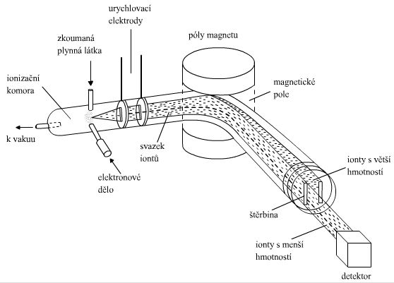
Hmotnostní spektrum xenonu

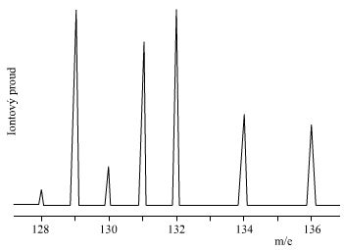
Izotopové složení přírodního xenonu
[%]
¹²⁴Xe | 0,095 | ¹²⁹Xe | 26,44 | ¹³²Xe | 26,89
¹²⁶Xe | 0,090 | ¹³⁰Xe | 4,08 | ¹³⁴Xe | 10,44
¹²⁸Xe | 1,915 | ¹³¹Xe | 21,18 | ¹³⁶Xe | 8,87

Atomové jádro
- Jádra běžných atomů se skládají z protonů a neutronů, mezi kterými existují silné jaderné interakce. Je v nich soustředěna prakticky veškerá hmotnost atomu

- Nukleony mají svůj jaderný spin rovný ½

- Částice jádra mají své vlastní uspořádání, které popisuje např. hladinový nebo kapkový model jádra

- Mezi nukleony působí silné jaderné interakce, které jsou podstatou jaderných sil (výměna virtuálního pionu)
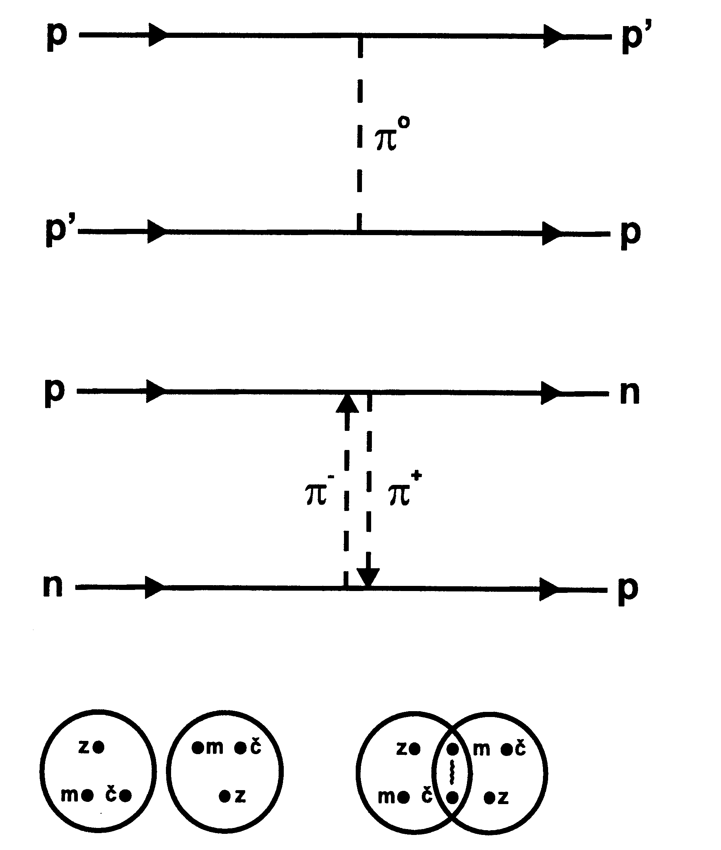

Výměnné reakce nukleonů

Výměna gluonu mezi dvěma nukleony

- působnost jaderných sil je omezen na oblast jádra – síly mají krátký dosah (cca 10⁻¹⁵ m). Hovoříme o p poloměru jádra
r =r_{o}. A^{1/3}

(r_{o}=1,4.10⁻¹⁵ m, A je počet nukleonů)
- jaderné síly jsou nábojově nezávislé (možnost výměny mezi protonem a neutronem)

- krátká doba interakce (10⁻²³ s)

Průběh interakce mezi jádrem a dalším nukleonem, potenciálová jáma a bariéra
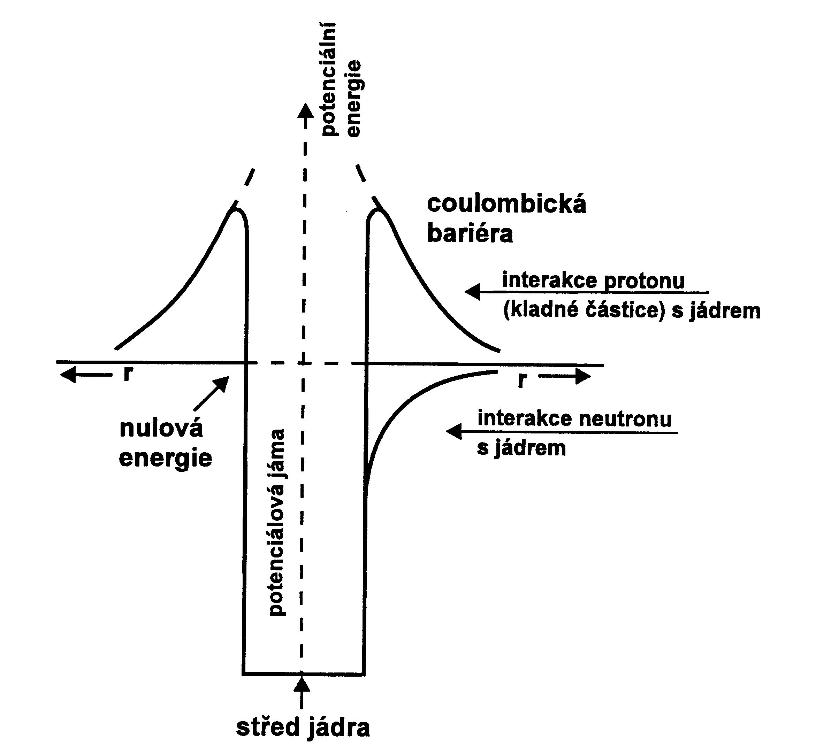
Výška potenciálové bariéry (v MeV)
$B=\frac{Z_{1}Z_{2}}{A_{1}^{1/3}+A_{2}^{1/3}}$ (obdoba Coulombova zákona)
Z₁, Z₂ – protonová čísla jádra a kladné částice (zde protonu)
A₁, A₂ – jejich nukleonová čísla

Hladinový model jádra
- spin protonu i neutronu je ½

- platí obdoba Pauliho principu: nukleony v potenciálové jámě obsazují posupně jednotlivé kvantové stavy a vyšší stav se obsadí tehdy, až je nižší plně obsazen

- pro výpočet energie nukleonů platí obdobné vztahy jako pro elektrony (částice mají dualistický charakter)

- pro protony a neutrony existují samostatné soustavy energetických hladin
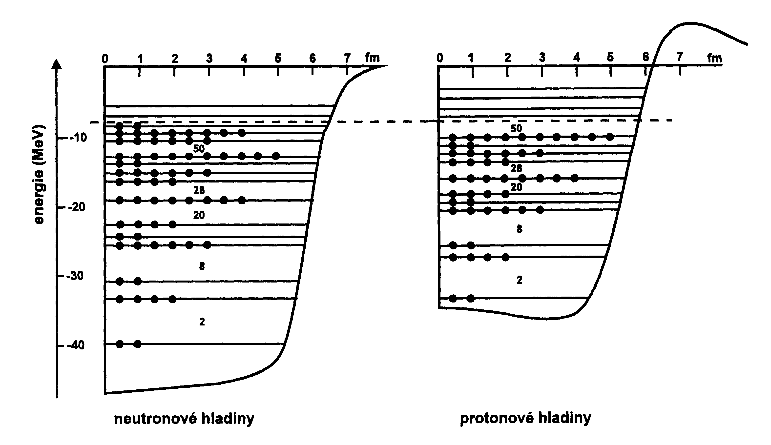
- Protonové slupky obsahují při plném zaplnění
2, 6, 12, 18, 22 a 32 protonů
- Neutronové slupky obsahují při plném zaplnění
2, 6, 12, 18, 22, 32 a 44 neutronů
- Pokud má jádro jednu nebo více slupek zaplněných, pak obsahuje celkem
  - 2, 8, 20, 28, 50 nebo 82 protonů,
  - resp. 2, 8, 20, 28, 50, 82 nebo 126 neutronů
Jde o tzv. magická čísla, tato jádra jsou velmi stabilní.
Pokud jádro obsahuje magická čísla pro protony i neutrony, pak jde o jádra dvojitě magická s mimořádnou stabilitou, přičemž musí být splněna podmínka optimálního poměru počtů protonů a neutronů (N:Z = cca 1-1,5).
Např. dvojitě magické jádro ${}_{\text{50}}^{\text{100}}{}\text{Sn}$ je velmi nestabilní pro relativní nedostatek neutronů.
Na základě hladinového modelu jádra lze vysvětlit známé skutečnosti o výskytu nuklidů v přírodě.
Kombinace |  | Počet stabilních nuklidů
Z | N | Počet stabilních nuklidů
sudé | sudé | 164
sudé | liché | 55
liché | sudé | 50
liché | liché | 4

Také počty izotopů jednotlivých prvků se liší podle toho, jde-li o prvek sudý nebo lichý:
 | ₄₇Ag | ₄₈Cd | ₄₉In | ₅₀Sn | ₅₁Sb | ₅₂Te | ₅₃I
počet izotopů | 2 | 8 | 1 | 10 | 2 | 8 | 1

Hmotnost a vazebná energie jádra
Jestliže srovnáme hmotnost jádra atomu s hmotností částic, které jádro tvoří, dojdeme k poznání, že hmotnost jádra je menší.
M_{j} < Zm_{p} + (A-Z) m_{n}
Rozdíl Δ = M_{j} - [Zm_{p} + (A-Z) m_{n}] se nazývá hmotnostní úbytek (hmotnostní defekt), který má zápornou hodnotu. Jemu ekvivalentní energie je podle Einsteinova vztahu rovna
E_{v} = - Δ . c²
a nazývá se vazebnou energií jádra. Je to energie, která by se hypoteticky uvolnila při vytvoření jádra z volných nukleonů. Např. pro jádro ⁴₂He je:
Δ = 5,000618 . 10⁻²⁹ kg = 4,5 . 10⁻¹² J/atom = 2,71 . 10¹² J/mol. Toto množství tepla ohřeje 6500 tun vody z 0°C k varu.
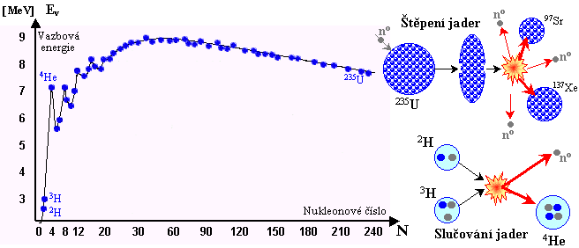
Vazebná energie jádra vztažená na jeden nukleon ε = E_{v} /A
Závislost střední vazbové energie jednoho nukleonu na nukleonovém čísle jádra.
Dvě možnosti uvolnění energie při jaderných přeměnách:
- Spojováním,
neboli jadernou syntézou čili fúzí nejlehčích jader (vodík, helium,...) v jádra těžší.
- Rozštěpením
nejtěžších jader (např. uranu) na jádra lehčí.
V obou těchto procesech mají nukleony ve výsledných jádrech větší vazbovou energii než v jádrech výchozích a rozdíl těchto vazbových energií se uvolní - získáme jadernou energii.

Obecně lze konstatovat, že stabilita jader je záležitostí jejich složité vnitřní struktury. Podle velikosti vazebné energie jádra vztažené na nukleon můžeme jádra rozdělit na:
- nukleárně stabilní (mají velkou vazebnou energii)
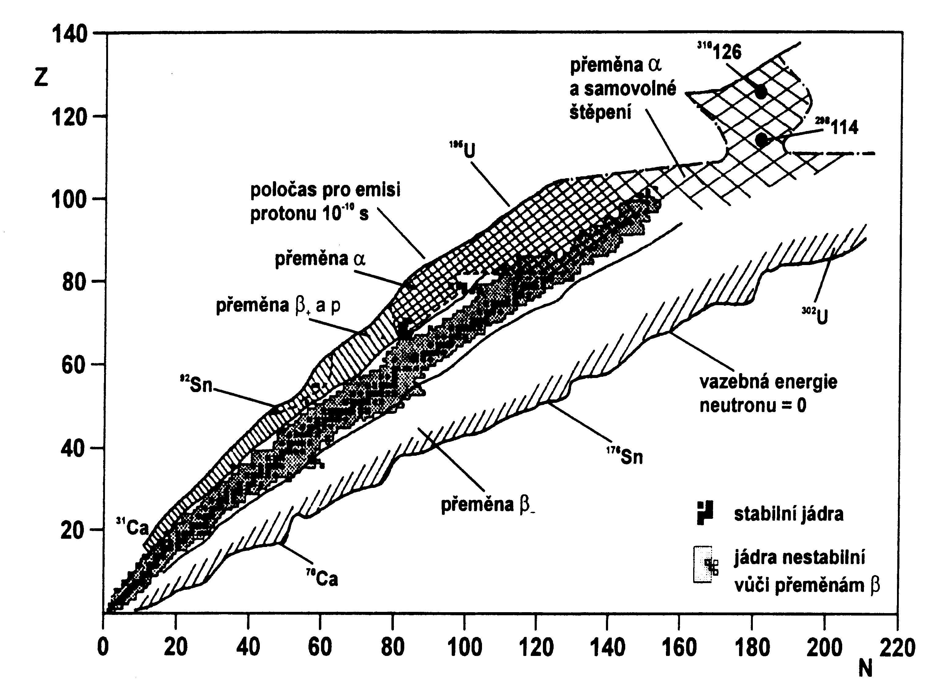
- nukleárně labilní.
Kapkový model jádra
je založen na představě krátkého dosahu jaderných sil, kdy nukleony v jádře interagují pouze se svými sousedy v jádře podobně jako tomu je v kapce kapaliny.
Tvar jádra
- Dvojitě magická jádra mají kulovitý tvar.
- Ostatní jádra s vysokým spinem mají tvar deformovaný: protáhlý elipsoid – lanthanoidy, aktinoidy, zploštělý
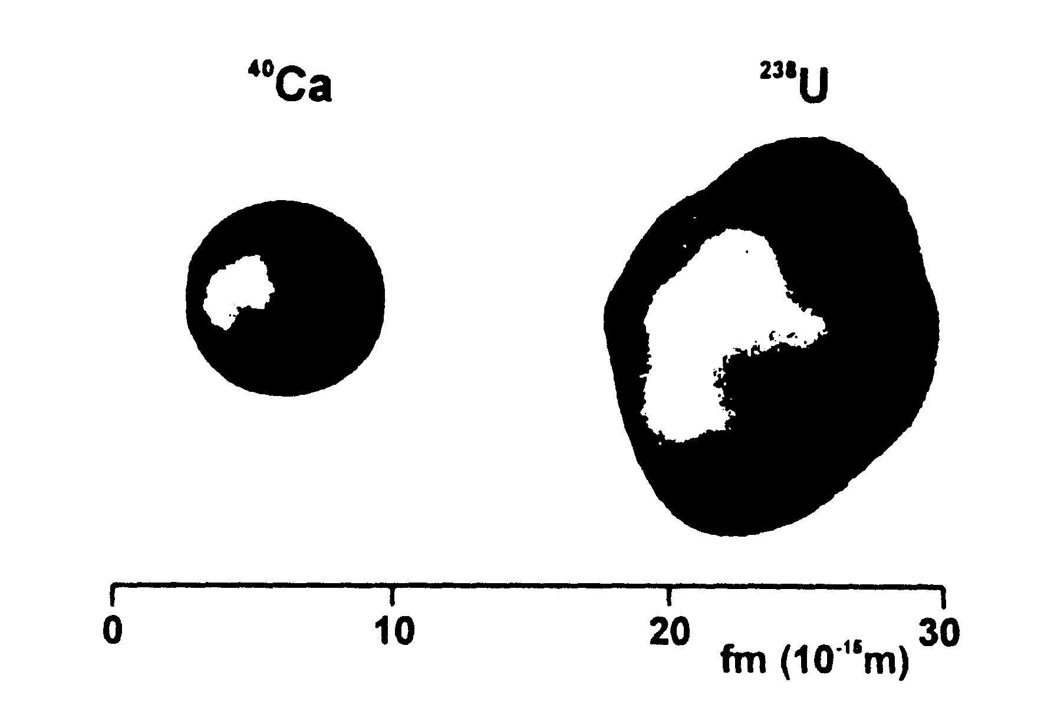
Izotopový efekt
je záležitostí rozdílných hmotností jader izotopů téhož prvku. Projevuje se na fyzikálních vlastnostech látek, kterých jsou tyto izotopy součástí a kde hmotnost má na příslušnou fyzikální vlastnost vliv.
Střední kinetická energie molekul plynu | těžší molekuly se pohybují pomaleji
Rychlost chemických reakcí | reakce s těžšími izotopy probíhají jinou rychlostí
Vibrace chemické vazby | změna vlnočtu vibrace v molekulových spektrech
Teplota tání | lehká voda 0 °C, těžká voda 3.82 °C
Rychlost difuze | dělení izotopů uranu 235 + 238 (Grahamův zákon)

